---○---○---  ---○---○--- | ………… 评卷密封线 ……………… 密封线内不要答题，密封线外不准填写考生信息，违者考试成绩按0分处理 ……………… 评卷密封线 ………… | 中南大学考试试卷  2017~2018学年1学期 数字电子技术A 课程 时间100分钟  56学时， 3.5 学分，闭卷，总分100分，占总评成绩70 % 2018年1月9日  一、填空题(15分，每空1分)  1、如图1所示，A=1时，Y= ；A=0，B=1时，  Y= ；  &  B  A  Y  图1  2、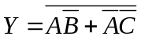，Y的最简与或式为 ；  3、如图2所示为TTL的TSL门电路，EN=0时，Y为  ，EN=1时，Y= ；  4、触发器按逻辑功能可分为RSF、JKF、 、 和DF；  10K  A  =1  Y  EN  图2  5、四位二进制减法计数器的初始状态为0010， 五个CP脉冲后它的状态为 ；  6、EPROM2864的有 根地址输入端，存储容量有  KB；  7、存储器的扩展方式可分为 、 两种；  8、GAL中的OLMC称 ；  9、4位DAC的最大输出电压为1V，当输入数据为0101时，它的输出电压为 V；  10、如果一输入电压的最大值为5V，采用8位ADC时它的量化阶距为 mV。  .  7．直接调频中常采用γ= 变容二极管进行调频。
  学 院
  专业班级
  学 号
  姓 名
  座 位 号
  任课教师姓名
  题 号 | 一 | 二 | 三 | 四 | 五 | 六 | 七 | 八 | 合 计
  满 分 | 15 | 10 | 15 | 10 | 10 | 15 | 10 | 15 | 100
  得 分
  评卷人
  复查人
  得 分
  评卷人

二、试分析如图3所示的组合逻辑电路(10分)
得 分
评卷人
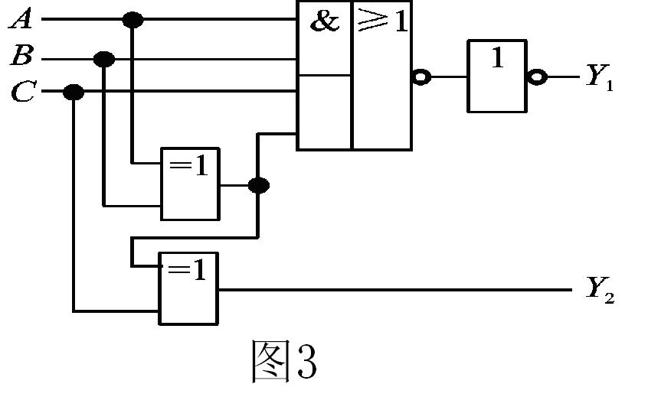
1、写出输出逻辑表达式；
2、化为最简与或式；
3、列出真值表；
4、说明逻辑功能。

…………………… …………………… ………………………………………………………………………………………………………………………………

- 试用两种不同方法设计一个BCD码素数检测电路，要求输入大于1的素数时电路输出为1，否则输出为0（15分）
得 分
评卷人
- 列出真值表
2、试用一片74LS00（四-2输入与非门）实现 ，画出设计的电路图
3、写出最小项之和的表达式
4、试用一片74LS138辅以与非门实现 ，画出设计的电路图

…………………… …………………… ………………………………………………………………………………………………………………………………

………… 评卷密封线………… 密封线内不要答题，密封线外不准填写考生信息，违者考试成绩按0分处理…………评卷密封线…………

四、已知图4.5（a）所示电路中，输入端A、CP的波形如图（b），
得 分
评卷人
试画出输出端Q₁、Q₂的波形，并说明电路的功能。
设触发器的初始状态为0（10分）。
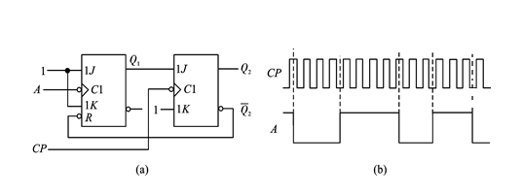
图4

得 分
评卷人
- 计算题（10分，每小题5分）
学 院
专业班级
学 号
姓 名
座 位 号
任课教师姓名

………… 评卷密封线………… 密封线内不要答题，密封线外不准填写考生信息，违者考试成绩按0分处理…………评卷密封线…………

- 如图5用555定时器组成的多谐振荡器电路中，若R₁=R₂=5.1kΩ，
C=0.01μF，V_{CC}=12V，试计算电路的振荡频率
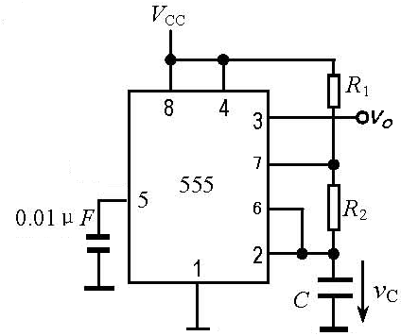

2、在图6电路中，试计算当输入端悬空时输出电压υ₀的数值，并指出三极管
工作在什么状态。假定三极管导通后υ_{BE}≈0.7V。

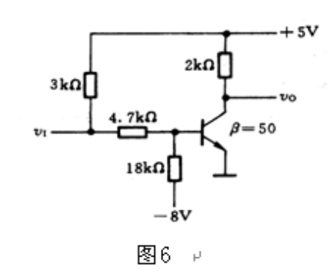

…………………… …………………… ………………………………………………………………………………………………………………………………

- 试分析如图7所示时序逻辑电路（15分）
得 分
评卷人
1、写出驱动方程；
D Q
F0

Q
D Q
F1

Q
D Q
F2

Q
CP
2、求状态方程；
3、求状态转换表；
4、画状态转换图，
说明能否自启动；
5、画时序图，说明
其逻辑功能。
图7

七、试用同步四位二进制加法计数器74LS161设计下列循环的计数器（10分）
得 分
评卷人

…………………… …………………… ………………………………………………………………………………………………………………………………

0001 0010 0011 0100 0101 0110

- 1011 1010 1001 1000 0111
1、说明设计思路
2、画出设计电路图
3、画出设计电路的状态转换图，说明能否自启动。

Q0 Q1 Q2 Q3 C
74LS161 EP
CP ET
Rd D0 D1 D2 D3 LD

八、试分析如图8所示的序列信号发生器电路（15分）
得 分
评卷人

………… 评卷密封线………… 密封线内不要答题，密封线外不准填写考生信息，违者考试成绩按0分处理…………评卷密封线…………

1、画出图中74LS161的状态转换图，说明几进制计数器；
2、写出输出Z的逻辑表达式，并化为最简与或式；
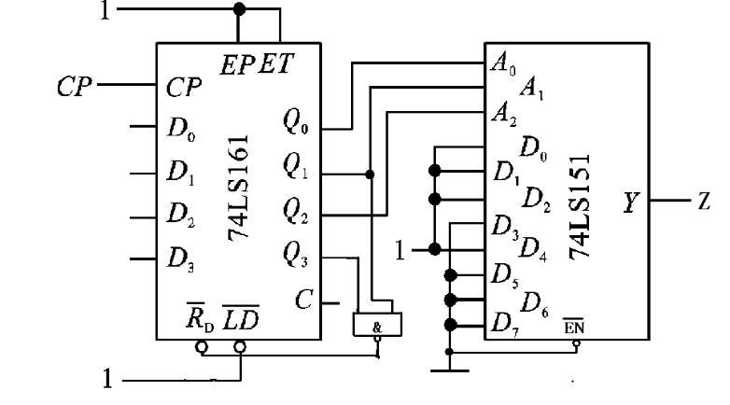
3、画出Z的时序图，并说明其功能；

